**Relatório do 3º trabalho prático de Métodos de Apoio à Decisão**

Duarte Alves - up201805437 Simão Rafael - up201604594

Professor - João Pedro Pedroso

**4 de junho de 2021**

**Resumo**

O terceiro trabalho prático de Métodos de Apoio à Decisão consiste na resolução de um problema com modelo de otimização linear. Foi proposta a continuação do problema anterior de maximização do lucro de uma empresa de produção de marmeladas durante o ano de 2057.

No contexto de automatizar o processamento da resolução deste problema foi utilizada a linguagem de programação AMPL.

1. **Questão 1**

Determine o custo total ótimo e o plano de produção correspondente.

* 1. **Modelo matemático**
     1. **Dados**
* 3 Tipos de marmelada: regular(R), clássica (C) e intensa (I);
* 3 Linhas de produção: Cleaning, Cooking e Packing;
* Número de semanas: 52;
* 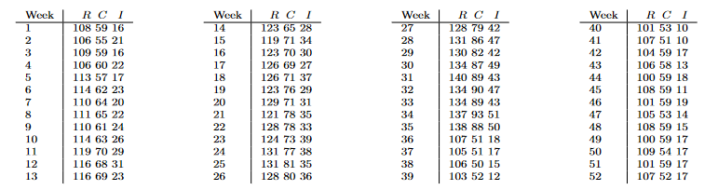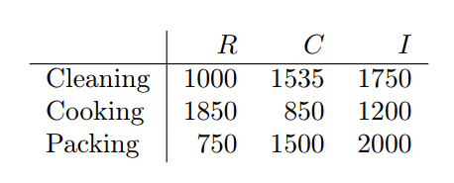Pedidos de cada tipo de marmelada por semana:
* Capacidade máxima de cada linha de produção por tipo de marmelada:
* Custo de armazenamento: 1 solarcoin por unidade de marmelada por semana;
* Custo de atraso na entrega: 2 solacoins por unidade por semana;
* Custo de preparação de cada linha de produção: 5000 solarcoins.

A representação destes dados foi feita através de um ficheiro ‘.dat’ (Trabalho3.dat), estando organizado em duas secções.

Numa primeira secção definiu-se o conjunto das constantes utilizadas para o contexto do problema, sendo este:

* TYPE - o conjunto dos tipos de marmelada (R, C e I);
* OPE - o conjunto das linhas de produção para as diferentes operações (Cleaning, Cooking, Packing).

Na segunda secção representou-se as tabelas de dados anteriormente referidas como parâmetros das formas:

* orders[week, type] - número de pedidos por semana para cada tipo de marmelada;
* ope[op_line, type] - a capacidade de produção num mês de cada linha op_line em OPE, quando dedicada à produção de um tipo de marmelada type em TYPE.
* z[type] - limite real de cada tipo de marmelada.
* number_of_weeks - número de semanas (52);
* price_stock - custo de armazenamento;
* price_delay - custo de atraso de entrega;
* setup_operation - custo de preparação de cada linha de operação.
  + 1. **Variáveis de decisão**

Escolheu-se como variáveis de decisão:

* delay[week,type] - quantidade de marmeladas com atraso de entrega de um tipo type em TYPE numa determinada semana;
* s[week0, type] - quantidade de marmeladas armazenadas de um certo tipo type em TYPE numa determinada semana;
* q[week, type] - quantidade de marmeladas produzidas para cada semana e de cada tipo de marmelada type em TYPE;
* productionLine[week,type] – variável com valor binário para cada linha de produção numa certa semana, determinando se uma certa linha de produção foi aplicada.
  + 1. **Restrições**

subject to

$$s\left[0, t\right]=0, ∀t∈TYPE$$

$$s\left[52, t\right]=0, ∀t∈TYPE$$

$$delay\left[0, t\right]=0, ∀t∈TYPE$$

$$delay\left[52, t\right]=0, ∀t∈TYPE$$

$$\sum_{w ∈ number_of_weeks}{q\left[w,t\right] }=\sum_{w ∈ number_of_weeks}{orders[w,t]}, ∀t∈TYPE$$

* A produção de marmeladas tem de ser garantidamente igual ao valor pedido de marmeladas;
$$\sum_{w ∈ number_of_weeks}{productionLine\left[w,t\right]}≤2, ∀t∈TYPE$$

* **Só podem ser produzidos no máximo 2 tipos de marmelada;**
$$s\left[w,t\right]=q\left[w,t\right]+s\left[w-1,t\right]+delay\left[w,t\right]-orders\left[w, t \right]-delay\left[w-1,t\right], ∀w∈number_of_weeks, ∀t∈TYPE$$

* Relação entre o que é produzido, o stock e a possibilidade de atrasar um pedido;
$$\sum_{t ∈ TYPE}{\frac{q\left[w,t\right]}{ope\left[o,t\right]}≤1}, ∀o∈OPE, ∀w∈number_of_weeks$$

* A quatidade produzida de cada tipo de marmelada não excede o limite;
$$q\left[w,t\right]≤z\left[ t \right]*productionLine[w,t], ∀w∈number_of_weeks, ∀t∈TYPE$$

* Restrição para garantir que as marmeladas produzidas numa semana respeitam a limitação da produção;
  + 1. **Função objetivo**

Pretende-se minimizar as despesas efetuadas pela empresa durante o ano. Dessa forma, foi necessário considerar o somatório entre a adição a quantidade de marmeladas armazenas, da quantidade de marmeladas com atraso de entrega e a quantidade de linhas de produção. Contudo, foi necessário ter em atenção ao custo do armazenamento das marmeladas, do valor das entregas em atraso e do custo de preparação de cada linha de operação, sendo de tal forma necessário multiplicar estes valores à sua variável correspondente.

minimize cost:

* 1. **Apresentação de resultados**

Após a resolução do problema com AMPL, pode-se obter o plano de (armazenamento, atraso e produção) representado nas tabelas 1, 2 e 3. O custo ótimo para a empresa é de 113936 solarcoins, com um total de 219861 simplex iterations, 4142 branch-and-cut nodes e 339 simplex iterations for intbasis.

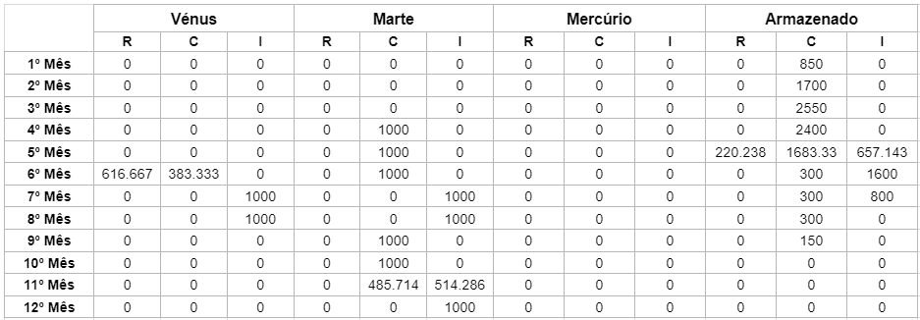

*Tabela - Plano de vendas e armazenamento do problema1*

1. **Questão 2**

O departamento de qualidade determinou que não pode haver produção dos tipos R e I simultaneamente na mesma semana. Além disso, o tipo I não pode ser produzido na semana imediatamente após o tipo R for produzido. Formule e resolva o problema.

* 1. **Modelo matemático**
     1. **Dados**

Dados homólogos referente ao problema 1.

* + 1. **Variáveis de decisão**

Análogos ao problema 1 na secção 1.1.2.

* + 1. **Restrições**

Restrições homólogos referente ao problema 1. Com exceção às seguintes restrições:

subject to

$$productionLine\left[w,'R'\right]+productionLine\left[w,'I'\right] ≤1, ∀w∈number_of_weeks$$

* Numa semana não pode ser produzido marmelada regular (R) e intensa (I) simultaneamente;
$$productionLine\left[w-1,'R'\right]+productionLine\left[w,'I'\right] ≤1, ∀w∈number_of_weeks$$

* Se na semana anterior foi prduzida marmelada do tipo regular (R) então na atual não poderá ser produzida marmelada do tipo intensa (I);
  + 1. **Função objetivo**

Pretende-se minimizar as despesas efetuadas pela empresa durante o ano. Dessa forma, foi necessário considerar o somatório entre a adição a quantidade de marmeladas armazenas, da quantidade de marmeladas com atraso de entrega e a quantidade de linhas de produção. Contudo, foi necessário ter em atenção ao custo do armazenamento das marmeladas, do valor das entregas em atraso e do custo de preparação de cada linha de operação, sendo de tal forma necessário multiplicar estes valores à sua variável correspondente.

minimize cost:

* 1. **Apresentação de resultados**

Após a resolução do problema com AMPL, pode-se obter o plano de (armazenamento, atraso e produção) representado nas tabelas 1, 2 e 3. O custo ótimo para a empresa é de 113993 solarcoins, com um total de 155812 simplex iterations, 3854 branch-and-cut nodes e 347 simplex iterations for intbasis.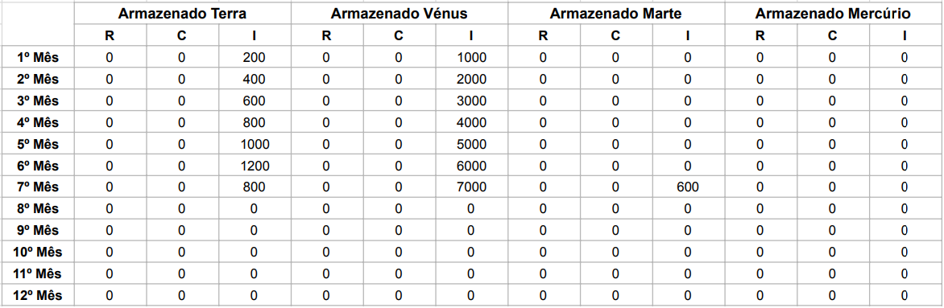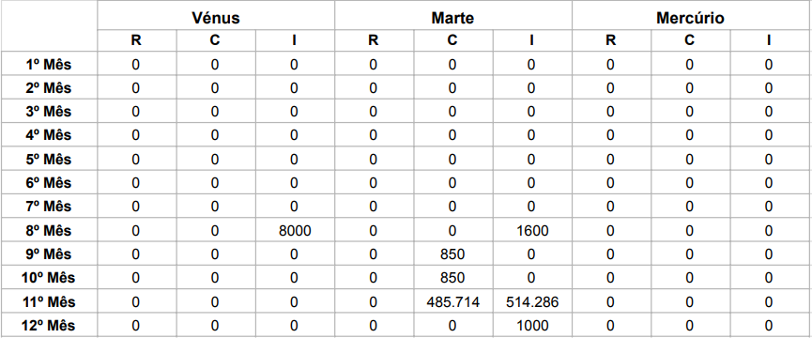

*Tabela - Plano de vendas do problema2*

*Tabela - Plano de armazenamento do problema2*